14 открытый Конкурс НТТУ Гомельской области
31 января-1 февраля 2013 года, ГГУ им. Ф.Скорины
Теоретический тур
А – (9 класс )

1. На рычаге уравновешены две железные гирьки массами m₁=100г и. m₂=200г.
Нарушится ли равновесие, если обе гирьки полностью погрузить в любую, но одинаковую жидкость? Докажите.

2. Камешек упал с крыши дома. Сколько времени падал камешек, если самый верхний этаж он пролетел за время t₁=0,8c, а самый нижний за время t₂=0,2c? Сопротивление воздуха не учитывайте.

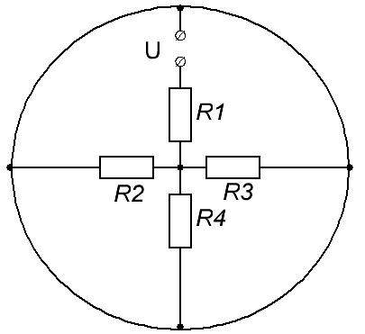
3. Длина шкалы спидометра 15 см; он измеряет скорость автомобиля в пределах от нуля до 150 км/ч. Найдите скорость указателя спидометра, если автомобиль движется с ускорением 2 м/c².

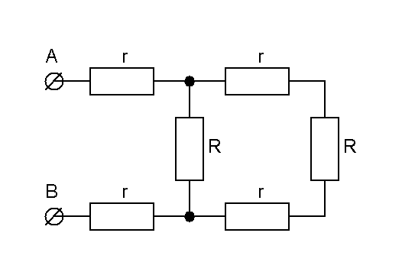
4. Определите токи в каждом резисторе цепи, если напряжение U=12В, сопротивление R₁=10Ом, а R₂=R₃=R₄=30Ом. Сопротивление соединительных проводов не учитывайте.

5. Определите значения сопротивлений r ,
чтобы сопротивление между клеммами
А и В было равно R=100 Ом.

14 открытый Конкурс НТТУ Гомельской области
31 января-1 февраля 2013 года, ГГУ им. Ф.Скорины
Теоретический тур
В – ( 10 класс )

1. С одной катушки на другую с постоянной скоростью V=15 см/с перематывается лента. Сколько времени длится перематывание, если начальный радиус катушки с лентой R=60мм, а конечный r=20мм. Толщина ленты h=0,2мм.

2. Тело брошено вертикально вверх с начальной скоростью V₀=30 м/с. Некоторую точку А тело пролетает дважды с разницей во времени Δt=2c. Определите высоту, на которой находится точка А. Сопротивление воздуха не учитывайте, примите g=10 м/с².

3. Баллон вместимости 50 л наполнили воздухом при 27^{о}С до давления 10 МПа. Какой объем воды можно вытеснить из цистерны подводной лодки воздухом этого баллона, если вытеснение производится на глубине 40 м? Температура воздуха после расширения 3^{о}С.

4. Из однородной проволоки изготовили квадратную рамку с диагональю. Омметр, подключённый к точкам A и B, показал сопротивление. R₁ = 8,2 Ом. Определите показание омметра, если его подключить к точкам C и D.

5. Какую наибольшую мощность можно получить от генератора напряжением 12 В и внутренним сопротивлением 2 Ом, если его максимально допустимый ток составляет 10% от тока короткого замыкания?

14 открытый Конкурс НТТУ Гомельской области
31 января-1 февраля 2013 года, ГГУ им. Ф.Скорины
Теоретический тур
С – ( 11 класс )

1. В сосуд налили одну кружку воды при температуре t₁=52ºC, несколько кружек при температуре t₂=38ºC и две кружки при температуре t₃=31ºC. Определите температуру получившейся смеси. Потери теплоты не учитывайте.

2. На какую глубину в жидкость плотности ρ надо прогрузить открытую трубку длины L, чтобы, закрыв верхнее отверстие, вынуть столбик жидкости высоты L/2? Атмосферное давление Р.

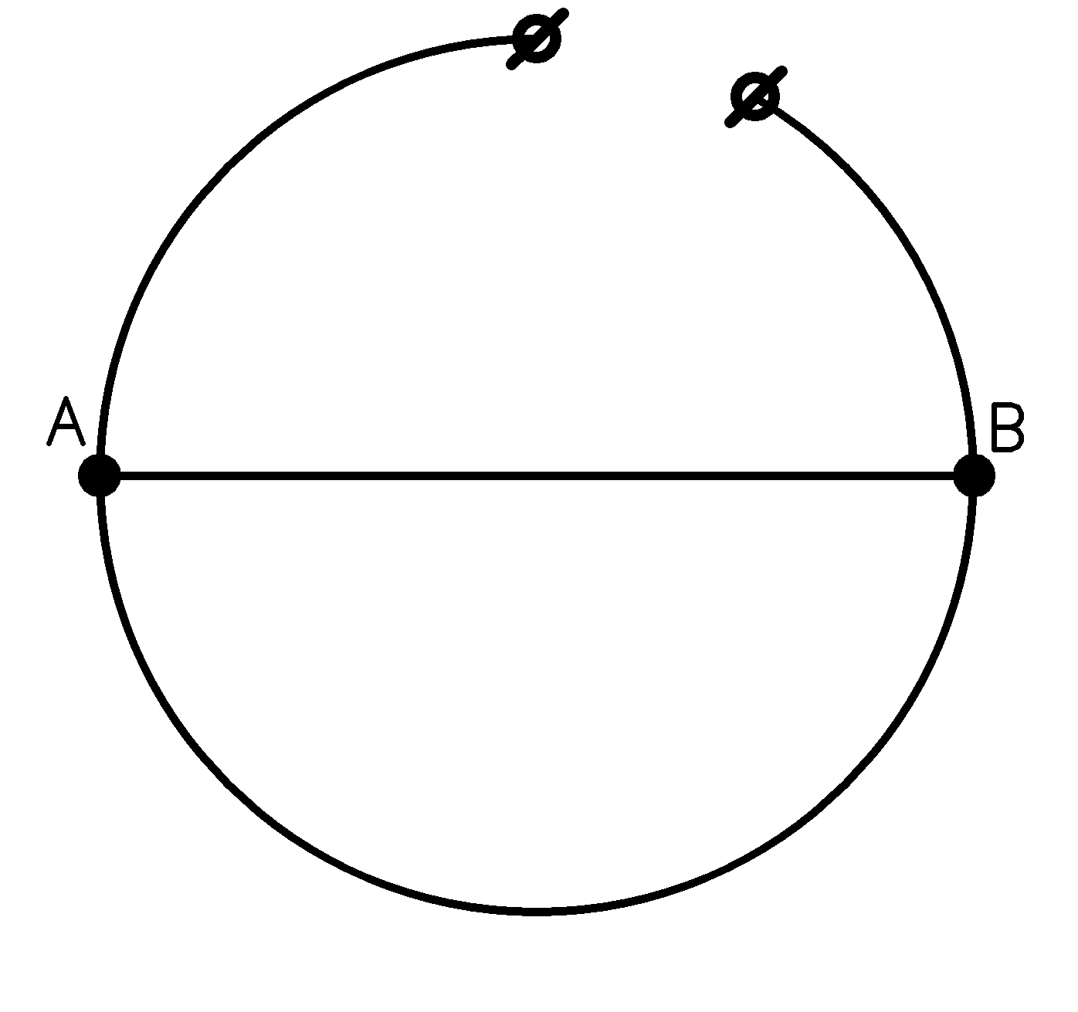
3. Равноускоренно движущееся тело за пятую секунду от начала движения прошло расстояние 45 метров Определите ускорение тела.

4. Из однородной проволоки изготовили кольцо с прямолинейной перемычкой АВ по его диаметру. Омметр можно включить в цепь по разному: перерезать кольцо и образовавшиеся концы проволоки подключить к клеммам прибора или сделать то же самое, перерезав перемычку. В каком случае и во сколько раз сопротивление будет большим?
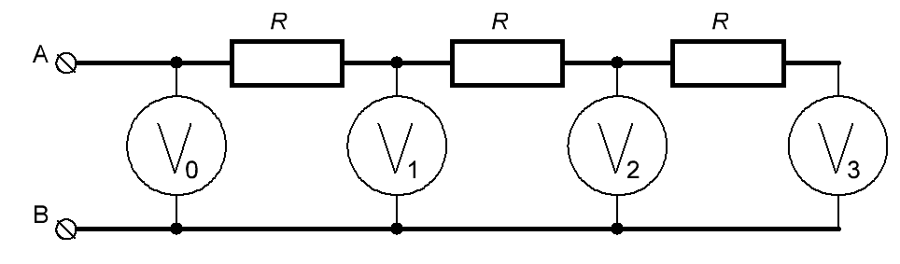
5. К клеммам АВ цепочки, состоящей из одинаковых вольтметров и одинаковых резисторов, приложено напряжение.
Показания вольтметров: V1 – 5В, V3 – 1В.
Определите показания вольтметров V0 и V2

